Московский государственный технический университет им. Н.Э. Баумана
(национальный исследовательский университет)

ЭКЗАМЕНАЦИОННЫЙ БИЛЕТ № 4

по курсу «Гидравлические приводы ПРТС»

- На рисунке 1 изображена схема гидропривода, все конструктивные параметры которого известны. На выходной шток гидроцилиндра 2 действует внешняя постоянная сила, величина которой известна. Как рассчитать установившуюся скорость движения штока при максимальном сигнале управления (перемещении золотника распределителя 1)? Записать все аналитические зависимости, необходимые для проведения такого расчета.

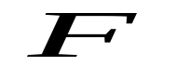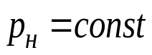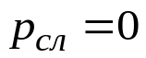
1
2
Рисунок 1

2. Какой полезный объем должен иметь компенсатор для гидросистемы подводного аппарата. Объем гидросистемы - 50 литров. Максимальная глубина погружения подводного аппарата - 6000 метров. Остальные исходные данные для расчета принять самостоятельно.

Билет рассмотрен и утвержден на заседании кафедры СМ11 14 мая 2022 г.

